院庆活动时间安排
10月19日下午：14:30——17:00“励志成长”校友沙龙
(闻韶楼报告厅)
10月19日下午：16:00——18:00校友报到(体育学院二楼大厅)
10月20日上午：08:00——09:30校友报到(体育学院二楼大厅)
10:00——11:00庆典活动 (图书馆报告厅)
11:00——11:10 合影 (图书馆北广场)
11:10——11:50参观“校史馆、体育馆”；
12:00午餐 (金茂大酒店三楼宴会厅)
14:00离会。
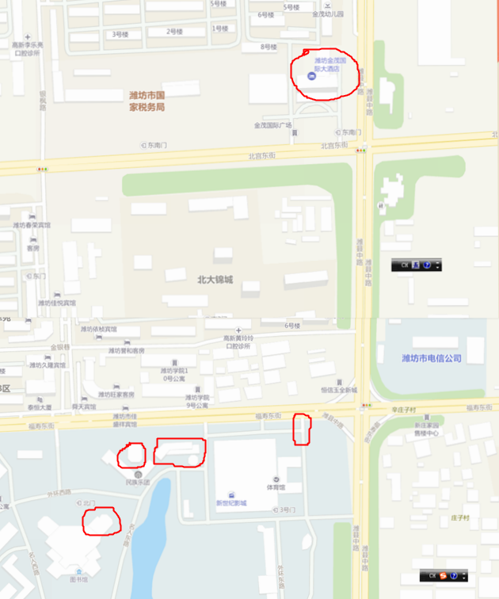
院庆活动主要场所示意图
金茂大酒店

小北门
闻韶楼报告厅
体育学院
图书馆报告厅

注：从学院去金茂的车辆可从体育馆西侧的小北门去金茂大酒店。

